Lima PPV di Lembah Klang laksana vaksin secara jumpa terus mulai esok
| | 15 September 2021
Artikel Penuh : https://www.sinarharian.com.my/article/161680/KHAS/Covid-19/Lima-PPV-di-Lembah-Klang-laksana-vaksin-secara-jumpa-terus-mulai-esok
© 2018 Hakcipta Terpelihara Kumpulan Karangkraf

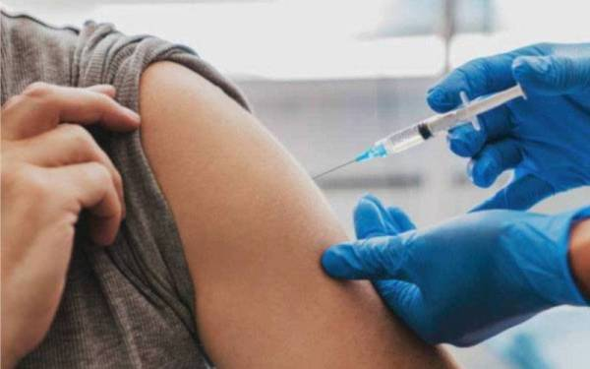

PUTRAJAYA - Hanya lima pusat pemberian vaksin (PPV) di Lembah Klang dibenar melaksanakan program vaksinasi Covid-19 secara jumpa terus bermula esok hingga 30 September ini.

Pasukan Petugas Khas Imunisasi Covid-19 (CITF) dalam kenyataan pada Rabu memaklumkan kelima-lima PPV ialah Bangi Avenue Convention Centre (BACC) di Bangi, Universiti Multimedia (MMU) di Cyberjaya, Axiata Arena di Bukit Jalil, Universiti Kuala Lumpur British Malaysian Institute (UniKL British BMI) di Gombak dan Ideal Convention Centre (IDCC) di Shah Alam.

Menurut CITF, pendekatan 'quick-win' atau cepat berhasil bagi mengoptimumkan sumber dengan membenarkan vaksinasi di kelima-lima PPV itu adalah berikutan jumlah kehadiran yang rendah bagi mendapatkan suntikan vaksin secara jumpa terus di PPV sekitar Lembah Klang.

"Pelajar institut pengajian tinggi di sekitar Lembah Klang juga boleh mendapatkan suntikan vaksin di kelima-lima PPV,” menurut kenyataan itu.

Pada 8 September lepas, Menteri Sains, Teknologi dan Inovasi Datuk Seri Dr Adham Baba berkata, program vaksinasi Covid-19 secara jumpa terus di PPV sekitar Lembah Klang akan dihentikan selepas 15 September.

CITF memaklumkan sehingga tarikh itu, terdapat 13 PPV yang masih beroperasi di Lembah Klang manakala 38 PPV bukan kesihatan telah ditutup setakat 14 September.

“Penutupan PPV ini dibuat setelah CITF meneliti data kadar penduduk Lembah Klang yang masih belum divaksinasi dan kadar kehadiran yang rendah di PPV,” katanya.

Menurut kenyataan itu, CITF akan mengadakan perbincangan lanjut dengan Kementerian Kesihatan bagi penglibatan ProtectHealth Corp Sdn Bhd (ProtectHealth) untuk inisiatif jumpa terus bagi populasi dewasa warga Malaysia di klinik pengamal perubatan swasta am di Lembah Klang.

ProtectHealth dijangka menawarkan perkhidmatan klinik perubatan swasta yang terpilih untuk vaksinasi jumpa terus bagi warganegara mulai 1 Oktober ini.

CITF itu juga menyatakan individu yang menerima dos pertama di PPV yang sudah ditutup di Hulu Selangor dan Kuala Selangor boleh mendapatkan dos kedua secara jumpa terus di klinik seperti di bawah:

1. Hulu Selangor

Klinik SP Care Antara Gapi

No 43 & 43A & 45 Jalan Gapimas 1 Laman Gapimas, 48200 Serendah Selangor.

2. Kuala Selangor

Poliklinik Medi Ihsan No 9-G, Jalan Gaya Merak 1 Taman Gaya Merak 45700 Bukit Rotan Selangor.

Poliklinik Medi Ihsan No 7-1 Jalan Makmur 1 Taman Makmur 45500 Tanjung Karang Selangor.

Menurut CITF, vaksinasi secara jumpa terus di negeri lain diteruskan.

“Orang ramai dinasihatkan untuk mengikuti pengumuman yang dibuat oleh Jabatan Kesihatan negeri masing-masing untuk maklumat terkini berhubung inisiatif vaksinasi jumpa terus di negeri masing-masing,” katanya.

Untuk sebarang pertanyaan dan maklumat lanjut, orang ramai boleh menghubungi talian PICK di 1800-888-828. - Bernama

Artikel Penuh : https://www.sinarharian.com.my/article/161680/KHAS/Covid-19/Lima-PPV-di-Lembah-Klang-laksana-vaksin-secara-jumpa-terus-mulai-esok
© 2018 Hakcipta Terpelihara Kumpulan Karangkraf

